Documentos oficiales – Información general
La actividad oficial se distingue por su carácter documental, es decir, por reflejarse en documentos de todo tipo.

Pues, los documentos oficiales son aquellos que revisten de una formalidad y sirven tanto de documentos públicos, como y para realizar ciertos trámites.

La importancia de llenar correctamente los documentos es muy alta, ya que caulesquier error puede costar la válidez del documento, y en ocasiones hasta convertirse en un delito.

Los documentos oficiales tienen las siguientes funciones:

Función informativa (conservación, aviso e intercambio de la infiomación)

Función de gestión (regula las acciones de los participantes de las relaciones burocràticas)

Todos los documentos oficialesse dividen en dos grandes grupos;

1. Documentos sobre cuestiones generales y administrativos:

es decir, orientaciones generales sobre la empresa (organización) y sus actividades de producción. Estos documentos pueden ser empleados en todos los departamentos de la empresa.

2. Documentos financieros:

dichos documentos son empleados en departamentos financieros, contabilidad, departamento de planificación, suministro etc.

Estructura básica
La estructura es el modo en que se organiza el documento, es decir; la forma en que se distribuyen ordenadamente las distintas partes del texto. Esta ordenación se realiza mediante la separación de párrafos. En general los textos administrativos presentan una estructura básica, que se complica o desarrolla más o menos según la naturaleza del documento:
- Identificación del emisor
- Motivación o justificación del acto.
- Parte dispositiva o resolución.
- Inclusión final de la fecha y otros elementos que contextualizan el acto.

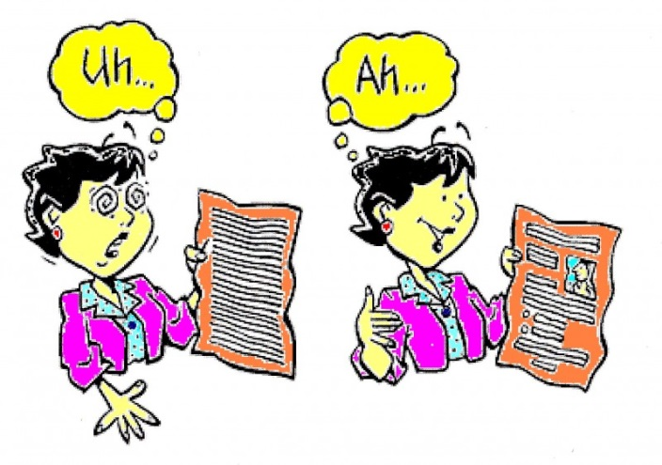
Pistas para elaborar un documento:
1. Seguir la estructura
2. Separar el texto en párrafos breves y utilizando un lenguaje comprensible (sencillo y directo).
3. En los documentos con un destinatario individual es conveniente incluir un título. Es un recurso formal que facilita la comprensión del mensaje por su receptor. El título denomina el tipo de acto que contiene (notificación, diligencia, nota interior, etcétera).
4. Es necesario acompañar el documento con la dirección postal completa, número de teléfono y correo electrónico de remitente, para que el destinatario pueda ponerse en contacto
5. Se evitará el lenguaje sexista y cualquier otro lenguaje discriminatorio. Se atenderá a la forma femenina de títulos, profesiones y cargos (la presidente, la jefe etc.).
6. La primera vez que se incluyan unas siglas deben ir precedidas de la denominación completa.
7. En los formularios, los datos han de seguir un orden lógico y distinguiendo los espacios destinados para que rellene el interesado.
8. Se pueden, y deben, incorporar elementos que faciliten la comprensión del texto, tales como ciertos tipos de letra, formatos. Y combinarlos con márgenes y espacios en blanco…
9. Si el impreso dispone de varias copias, habrá que distinguir en cada una al destinatario (para la Administración, para el interesado, para el banco, etcétera).
Сarta oficial

Partes de una carta oficial

1.- MEMBRETE.
En esta parte ubicamos el nombre de la institución o persona que envía la carta, su dirección, teléfono, casilla y ciudad. La mayoría de las veces se ubica fuera del margen izquierdo, aunque igual puede ir centralizado.

2.- LÍNEA DE LOCALIDAD.
Corresponde a la ciudad, al mes, al día y al año en que se escribe la carta. Los meses se escribirán con minúscula, salvo que no vaya escrita la ciudad.

3.- DIRECCIÓN INTERIOR.
Corresponde al nombre y a la dirección del destinatario.

4.- REFERENCIA.
Corresponde al asunto o tema que va a tratar la carta.

5.- LÍNEA DE ATENCIÓN.
Corresponde al nombre de la persona que agilizará o tramitará la carta y se usa cuando la misiva va dirigida a una empresa o institución.

6.- VOCATIVO.
Es la forma en que nos dirigimos al lector, y siempre va seguido de los dos puntos.

7.- CUERPO O TEXTO DE LA CARTA.
Generalmente las cartas constan de dos párrafos de contenido y uno de despedida, pero en algunos casos el párrafo de despedida, como es pequeño, se puede incluir en el segundo. Los dos primeros párrafos deber ser equilibrados, ni muy extensos ni muy pequeños. El primero debe traer un saludo cordial hacia la empresa, institución o particular.
En el segundo párrafo se analiza, se estudia y se plantea el problema central, dando los motivos que originaron la carta. Esto debe hacerse en forma congruente al primer párrafo, utilizando palabras adecuadas al tema, con un lenguaje preciso y conciso.
El párrafo final continúa con la despedida, lo cual indica en términos cordiales el deseo de continuar manteniendo negocios con el destinatario. El primer párrafo se llama párrafo introductorio, el segundo se llama Párrafo de Conceptos Fundamentales y el tercero se llama Párrafo de Despedida.

8.- DESPEDIDA ESPECIFICA.
Corresponde a la palabra Atentamente, o a la frase Saluda atentamente a usted.

9.- FIRMA Y PIE DE FIRMA.
El firmante es la persona responsable del contenido de la carta, se coloca el nombre, seguido de los dos apellidos, en la línea siguiente el cargo, en la subsiguiente la profesión (sólo si se tiene un cargo diferente de la profesión).

10.- INICIALES DE RESPONSABILIDAD.
Son las iniciales de quien dicta y redacta la carta, más las iniciales de la persona que la transcribe. Las primeras se escriben con mayúscula y las últimas con minúscula. Van separadas por un slash.

11.- ANEXOS.
Son documentos, catálogos, cheques, informes, facturas, letras, que se adjuntan a la carta comercial y ayudan a un mejor entendimiento de la misma, también se les llama inclusos.

12.- COPIAS CARBÓNICAS.
Indican el nombre de las personas o departamentos de la empresa que han recibido copias

13.- POST DATA.
Corresponde a aquello que por algún motivo olvidamos incluir y que nos parece importante incorporar al escrito, generalmente no se usa, pues cuando esto ocurre es mejor rescribir la carta.

